Sant’ Anselmo

Accanto alla Piazza dei Cavalieri di Malta, creata dal 1765 da Giovan Battista Piranesi davanti al priorato, in una località dove al tempo dei romani avveniva l’armilustrium, la purificazione e la deposizione delle armi per opera dei sacerdoti Salii, si trova la Basilica di Sant’Anselmo all’Aventino, costruita dal 1893 al 1900 dai monaci benedettini per essere la sede primaziale di tutto questo Ordine, benemerito della civilizzazione dell’Europa e della conservazione del patrimonio classico, e nello stesso tempo università teologica e centro di formazione internazionale per religiosi e laici.
Il cancello di accesso, incorniciato da due colonne, introduce ad un vialetto attraverso il quale si arriva in un quadriportico, al centro del quale è situata una piccola fontana affiancata dalla statua in bronzo di S. Anselmo di Aosta teologo benedettino nato ad Aosta nel 1033 e morto nel 1109, come arcivescovo di Canterbury in Inghilterra.
La facciata, interamente rivestita di laterizi, è ornata da tre finestre a tutto sesto e con timpano triangolare finale.
Dal quadriportico si entra nella Chiesa dal portale che ha la scritta Pace eterna dall’Eterno a questa casa. La Chiesa è a tre navate divise tra 10 colonne di granito a capitelli ionici, più due colonne di granito a capitelli corinzi su cui poggia l’arco trionfale. La volta è a capriate di legno.
Nell’ abside vediamo un mosaico che rappresenta la mano del Padre, la croce gemmata del Figlio, la colomba dello Spirito, San Benedetto a sinistra, Sant’Anselmo a destra.
Molto bella sull’altare la colonna tortile cosmatesca.
L’altare della navata di sinistra è dedicato alla Vergine, l’altare di destra al santissimo sacramento con la scena del Calvario: Giovanni guarda Maria, Maria Gesù, Gesù guarda noi.
Durante la costruzione della Chiesa, è stata scoperta una domus romana distrutta dall’invasione dei Goti di Alarico nel 410, sepolta per secoli sotto cumuli di terra, in uno spazio destinato a vigna. La casa apparteneva a Lucilia Pactumeia e risale al II secolo dopo Cristo (circa 150)
Tra le altre opere d’arte venne scoperto questo bellissimo mosaico, restaurato ed oggi ben visibile nella portineria dell’Abbazia. Mi soffermo un po’ su di esso. Rappresenta il mito di Orfeo, il figlio di Apollo e di Calliope, che incantava ed attraeva tutti con il suo canto. Il mito venne ben presto ripreso dai cristiani. Nelle catacombe di Domitilla c’è un Cristo rappresentato come nuovo Orfeo. I cristiani del tempo si servivano, utilizzando la loro cultura, anche di questa immagine per rappresentare il Signore che ci parla. Orfeo è seduto incoronato al centro ed ha due strumenti musicali, un flauto, simbolo della musica terrena, perché nel suonarlo il volto si deforma, e la lira, eretta accanto a lui, simbolo della musica divina. Nella tradizione dei pittori cristiani talora sotto l’immagine della Vergine con il bambino si rappresentavano due angeli: uno che suonava il flauto per indicare la natura umana di Cristo, l’altro uno strumento a corda, per indicare sua la natura divina, proprio come negli strumenti musicali rappresentati qui.
Questa è anche la lettura fatta dai benedettini. Con orecchie piene di stupore, ascoltiamo che cosa vuole da noi la voce divina.
Non so se Lucilia Pactumeia fosse cristiana. Ma ci sono in questo mosaico tanti particolari che possono indurre ad una lettura cristiana del mito.
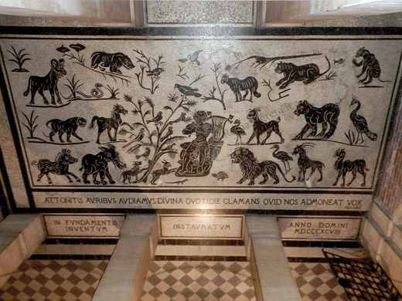
Verso Orfeo (Cristo) converge tutta la creazione: le piante e soprattutto gli animali che si dirigono verso di lui. Sono rappresentati su tre fasce: riconosciamo nella prima in alto un capro, un serpente, una iena, vari uccelli, una zebra, una tigre, una scimmia; nella seconda fascia un leopardo, un cavallo, un anatra, una zebra, un orso, un pavone; nella terza fascia, un cinghiale, un elefante, una cane, una lepre, una lucertola, una tartaruga, un leone, un fenicottero, uno stambecco, un cammello. I cristiani, applicando questo mito a Gesù vi leggevano la chiamata alla salvezza di tutte le genti, l’armonia di tutto il creato, la creazione di un nuovo mondo di pace, la vittoria sulla violenza e sul disordine.

Nel raffigurare Gesù buon Pastore si mutuano dall’arte romana diversi personaggi. È il caso del Cristo Orfeo (Roma, Catacombe di Domitilla, Cristo-Orfeo, III sec.), l’eroe della mitolologia pagana che ammansiva perfino le belve con la dolcezza del suo canto e della sua musica (v. siringa in mano). L’ambiente pastorale, collegato alla cultura ebraico-cristiana, riconduce subito a Gesù, dolce pastore delle anime. Egli, come Orfeo, le attira con la sinfonia melodiosa della sua parola (flauto), le guida con autorità (bastone) e le fa riposare in un pascolo verdeggiante (stato di beatitudine)
.